Листок издан по благословению епископа Колпашевского и Стрежевского Силуана.
приходом Храма Всех святых с. Чажемто и назван в честь св.блгв. кн. Петра и кн. Февронии Муромских (память 8 июля. День Семьи, Любви и Верности)
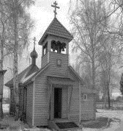
«СЕКРЕТЫ
семейного счастья»
№42 декабрь 2017г.

Зачем сошёл на землю Господь наш Иисус Христос
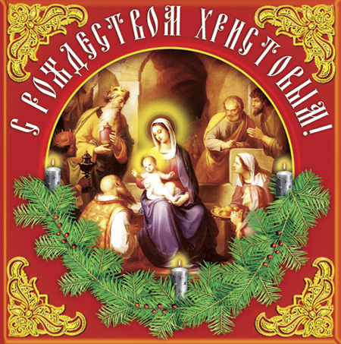
Вы, любезные читатели, верно не забыли, что первые люди, Адам и Ева, были созданы непорочными и невинными. Но недолго они оставались святыми и непорочными, какими их создал Бог. Помните первый грех в раю, когда люди не послушались Бога, вкусили запрещенного плода? Как потом Каин убил брата своего Авеля? Чем дальше, тем больше грешили люди и сделались такими грешниками, что Бог наказал их всемирным потопом, в котором потонули все люди, кроме Ноя и его семейства.
И после потопа люди жили не так, как угодно было Богу. Даже сын Ноя Хам за непочтение к своему отцу был проклят. Не угодно было Богу, когда люди задумали строить вавилонскую башню для того, чтобы самим, без Него достичь Неба и стать «как Бог». Помните, чем Он наказал за это? А нечестивые жители городов Содома и Гоморры! Какое страшное наказание постигло их!
Грех множился всё больше. Вот Исав не дорожит отцовским благословением и продает его за чечевичную похлебку младшему брату своему Иакову, которого хочет потом убить. В следующем поколении десять сыновей Иакова продают брата своего Иосифа в рабство. Вот израильтяне делают себе в пустыне золотого тельца и молятся ему; во время странствования по пустыне ропщут на Бога, Который делает им столько добра.
Поселившись в земле обетованной, евреи забывают Бога, молятся и приносят жертвы идолам, медным и каменным истуканам.
Еще далее: первосвященник Илий балует своих сыновей. Царь Саул не слушается ни Бога, ни пророка Самуила. Царь Давид велит убить бедного Урию, чтобы отнять у него жену. Авессалом бунтует против отца своего Давида и хочет отнять у него царство. Сын Давида Соломон берет себе в жены язычниц и сам делается язычником, молится и приносит жертвы идолам.
Чем далее, тем хуже, злее, порочнее и нечестивее становились люди. Бога совсем забыли и заповедей Его не исполняли, делали то, что хотели.
И чего только не делал Милосердный Бог, чтобы исправить грешных людей и не дать им погибнуть!
Он Сам являлся людям, разговаривал с ними и учил их, что должны они делать, как жить, чего Он желает от них.
Посылал Господь к людям ангелов, которые уговаривали людей, спасали праведников и наказывали грешников.
Посылал и пророков. Они учили людей жить по заповедям Божьим. Они объявляли людям волю Божью. Бог открывал пророкам, что будет вперед; они предсказывали будущее, например, говорили людям, что их за грехи Бог накажет голодом, болезнью или другим каким-нибудь несчастьем.
Но ничто не помогало. Люди и знать не хотели Бога, не обращали внимания на то, что говорили им пророки, не исправлялись, жили все хуже и хуже, грешили все боле и боле. Пророков, которых посылал к ним Бог, обижали, осмеивали, выгоняли и убивали. Добрых, благочестивых людей, которые помнили, любили и слушались Бога, становилось все меньше и меньше.
А вы знаете, что ожидает грешников, которые забывают Бога и не слушают Его? Да. Различные несчастья на этом свете, в здешней жизни и, что еще страшнее, наказание на том свете, в будущей жизни. Грешники будут посланы в ад, где будут мучиться вечно, т. е. мучениям их никогда не будет конца.
Добрые читатели! Ведь вам, наверное, жалко тех, которые сидят в тюрьме, вам жалко тех, которые больны неизлечимыми болезнями. Думаю, вы жалеете и животных. Вы спасаете их от гибели: отнимаете от кошек голубей, воробьев, которые попадутся им в лапы, стараетесь отогреть бедного, дрожащего от холода котенка, которого вытащили из воды. Как заботитесь вы о бедном голубке, которого отняли у сердитой кошки! Как вы радуетесь, если котенок или голубок, которых вы спасли, поправятся. Они становятся вам дороги. Почему? Потому что вы спасли их от смерти.
Вот, дорогие читатели, и Бог любит людей, так любит, что и сказать нельзя, больше, чем вы любите своих родителей, братьев, сестер и друзей. Милосердный Бог жалеет бедных, несчастных грешников, которые за свои грехи должны будут мучиться в аду. Но ведь они не слушают ни ангелов, ни пророков, живут худо, не хотят исправиться: нужно бы Господу наказать их… Но вместо этого Он смиренно приходит на землю, к Своему погибающему человечеству, чтобы умереть за наши грехи и избавить нас от ада. Нам осталось только одно: научиться у Него смирению и сделать шаг навстречу Ему.

Рождество… Светлый, радостный день – день рождения Спасителя мира

«Наша жизнь определяется
не звездами — но Создателем
звезд» - Сергей Худиев

Даже у людей, далеких от Церкви, Рождество ассоциируется с радостью и любовью.
И коль скоро в России в последние годы наблюдается искреннее стремление вернуться к православной вере, то и Рождество Христово все больше людей стремится провести по-христиански.
При этом не может не огорчать повторяющийся из года в год предновогодний ажиотаж, который носит не столько идеологический, сколько коммерческий характер, спекулируя на духовном невежестве людей. Верующему человеку больно видеть на праздничных прилавках засилье так называемых «хозяев года» – символов с виду безобидных и даже симпатичных зверюшек – свинок, мышек, бычков… Ведь зачастую все эти сувениры продаются вперемешку с православными календарями (или даже иконами!), а продавцы бодро уверяют доверчивого покупателя, что присутствие в доме новогоднего талисмана непременно принесет счастье.
– А вы кто?
– (С затаенной гордостью) Я – петух.
– О-о, а я крыса!..
Такой диалог можно слышать от людей очень даже серьезных и образованных. Дальше, как правило, следуют разговоры о совместимости характеров, оправдания различных пороков («Да, гневлив, но знак такой, знаете ли, – огненный бык, ничего не поделаешь!») и т.п.
Бесчисленные предсказания вроде «Что сулит козерогу год быка?», китайские гороскопы, гороскопы по знакам зодиака…
Невозможно представить, чтобы наши прадеды с таким же увлечением занимались этой китайской галиматьей. Невозможно представить, чтобы они, отстояв новогодний молебен в храме и испросив милости Божией для своих близких, отправились домой не готовиться к предстоящему Рождеству, а встречать бычка.
Гороскопы – это детище астрологии. Она вовсе не является наукой, а оккультным (тайным, мистическим) учением. Отношение Церкви к ней строго негативное. Почему?
В основе этого оккультного учения лежит ложное представление о том, что все происходящее с человеком зависит от расположения небесных тел. Но еще Блаженный Августин говорил, что звезды нисколько не влияют на жизнь человека, потому что человеческая душа по своей природе не подчинена небесным телам. А если характер человека в большей степени зависит от того, когда он родился, то как тогда мы объясним кардинальную противоположность характеров у близнецов?
Астрология – это один из видов язычества, то есть служения не Богу, а демонам. В Ветхом Завете читаем, что всякое прорицание – мерзость пред Господом (Втор. 18:14), и, если мы обращаемся к советам астрологов, мы тем самым прямо прибегаем к «помощи» бесов.
К сожалению, мы очень часто забываем, что главная цель человека – достижение Царства Божия – не зависит от того, когда, где и под какой планетой мы родились, но только от того, насколько наше сердце было открыто пред Господом. Известный английский писатель-апологет Г. К. Честертон однажды очень точно подметил: «Когда люди перестают верить в Бога, они начинают верить во все остальное». Человеку проще жить, думая, что все вокруг происходит только по некоему чисто механическому стечению обстоятельств, лишь потому, что именно так «встали звезды». Тогда не нужно думать о Боге, о своей душе, не требуются никакие нравственные подвиги. Зачем молиться Творцу, если намного проще подстроиться под результаты гороскопов?!
Очень просто и остроумно, ответил на вопрос о гороскопах известный московский священник, протоиерей Артемий Владимиров. Он сказал, что гороскопы – это очень хитренькие и коварные штучки, которые улавливают людей в свои сети. Между тем как Господь Иисус Христос, вложивший в нас Свои дары и таланты, требует решительной борьбы с пороками, недостатками, чтобы каждый работал над собой, исправлял свой дурной характер и мало-помалу становился ангелом смирения, любви, мудрости и радости. Поэтому убеждаем вас, не верьте гороскопам и не читайте их, ведь так легко, прочитав, что я – лебедь, ты – рак, а он – щука, расползтись в разные стороны. Того гляди, враг и добьет нас поодиночке.
МОЛИТВА В НОВЫЙ ГОД
Господи Боже, всех видимых и невидимых тварей Творец и Зиждитель,
сотворивший времена и лета, Сам благослови начинающийся сего дня
Новый Год, который мы считаем от воплощения Твоего для нашего спасения.
Дозволь нам провести сей год и многие по нем в мире и согласии с ближними
нашими; укрепи и распространи Святую Вселенскую Церковь, которую
Ты Сам основал в Иерусалиме, и спасительною жертвою Святoго Тела и Пречистой Крови
освятил. Отечество наше возвыси, сохрани и прославь; долгоденствие, здравие,
изобилие плодов земных и благорастворение воздуха дай нам; меня,
грешного раба Твоего (имя), всех родственников и ближних моих (имена) и всех благоверных
христиан, как истинный наш верховный Пастырь, упаси, огради и на пути
спасения утверди, чтобы мы, следуя по нему после долговременной и
благополучной жизни в мире сем, достигнули Царства Твоего Небесного и
удостоились вечного блаженства со святыми Твоими. Аминь.

Н.Е. Пестов
По материалам книги "Православное воспитание детей"
Глава 17 Совершенная радость
Николай Евграфович Пестов (1892 —1982) - богослов,
историк православной Церкви
Время детства — время игр.
Игра ребенка — не пустое занятие. Она готовит его к жизни. Поэтому родители должны тщательно следить за детскими играми, направлять их, самим по возможности принимать в них участие.
Какие игры и занятия следует поощрять у детей?
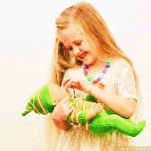
Для девочек ничего не может быть лучше игры в куклы, шитья для них и вышивания. Этим подготавливается будущая мать и хозяйка. Для мальчиков хороши все игры со стройками — кубики, кирпичики, строительные ящики. Не следует мешать всяким невинным подвижным играм — пряткам, жмуркам, догонялкам, хотя бы они и беспокоили старших.
Хорошо иметь в семье или при доме домашних животных — кошку, собаку и в клетках певчих птичек, за которыми дети должны ухаживать сами.
С рядом игр необходимо вести борьбу.
Это, например, рогатка, хлопанье пистонами и рискованные химические опыты. Это все просто опасно, и поэтому «не искушайте Господа, Бога вашего» (Втор.6:16).
Совершенно недопустимы игры в карты: их не следует даже и держать в доме. Всякая игра в карты азартна, т. е. развивает самые низкие чувства человека — желание унизить других и гордиться от своего выигрыша.
Чтобы предотвратить увлечение картами, следует рассказать детям ряд случаев, когда игра в карты на деньги вызывала материальное разорение семей или приводила к самоубийствам. Это поможет детям иметь против них предубеждение на всю жизнь.
Надо разбираться и в настольных играх и, если давать их детям, то преимущественно те, которые служат развитию способностей детей — памяти и сообразительности. Следует учитывать, что и здесь может иметь место проявление азарта, что неполезно.
Родителям стоит позаботиться о том, чтобы при прогулках с младшими детьми время прогулок было использовано возможно целесообразнее. Так, при этом хорошо посещать с детьми больных и бедных, в чем возможно помогая последним. Так можно приучать детей к самому важному в жизни — искусству жить жизнью других: радоваться радостью ближних, утирать слезы скорбящих, утешать страждущих, кормить голодных.
При прогулках хорошо также заходить с детьми в церкви или часовни, давая им прикладываться к иконам.
Жизнь христиан есть жизнь «агнцев среди волков».
И нашим детям встретятся случаи соблазна со стороны сверстников — привлечения к играм и развлечениям, не подходящим христианину. К числу таких игр относится, например, нескромная игра «во флирт», к которой привлекаются юноши и девушки. К недопустимым развлечениям относятся также гадания, спиритические сеансы с вызыванием духов — верчение блюдечка и т. п. Участие в таких занятиях является грехом. Следует отметить также, что на спиритических сеансах «духи» часто требуют удаления тех из присутствующих, кто носит крест.
Не всегда родители смогут сами предохранить детей от неподходящих или соблазнительных игр и развлечений. Ограничением детей в этих случаях может быть лишь правильное духовное воспитание, полученное в семье. Мы знаем многих детей, которые сами чуждались игр со сверстниками, не отвечающих их духовному устроению. Такими были в детстве многие из святых и подвижников благочестия. Благодать Господня, пребывающая с детьми, живущими с Богом, сама в таких случаях умудряет их и предохраняет от всего нечистого.
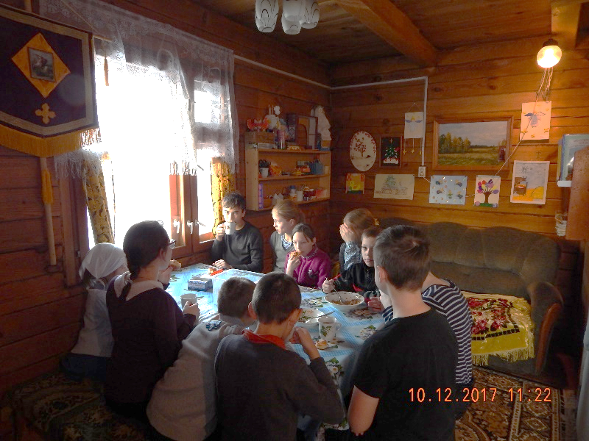
Новости на приходе
Хотим поделиться радостью с нашими читателями.
Занятия детской воскресной школы теперь проходят в отдельном здании рядом с храмом каждое воскресенье:
Первый урок для малышей от 3 до 7 лет с 10-00час. до 10-45час. (малыши 3-4 лет приходят с родителями). Ефремова Марина Михайловна преподаёт Закон Божий и рукоделие.
Для ребят от 8 лет и старше с 11-30час. до 13-00час. проходит урок Церковнославянского языка и Богослужения. Преподаватель - Суворова Татьяна Ивановна.
В новом помещении достаточно места, здесь детям тепло и уютно.
Чтобы записать ребёнка в воскресную школу, нужно обратиться к настоятелю храма или к преподавателям.
Адрес сайта прихода Всех святых с.Чажемто: http://chazemto.cerkov.ru/ Здесь вы можете найти другие выпуски газеты «Секреты семейного счастья». Уважаемые читатели! Просим не использовать газету в бытовых нуждах. Прочтите сами и передайте близким.

